Exemplo:

Abro o programa pipelinefinal.py e faço as seguintes funçoes:
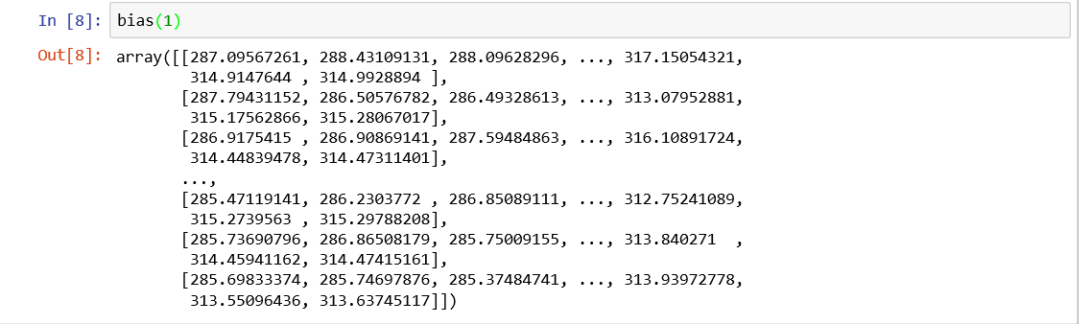

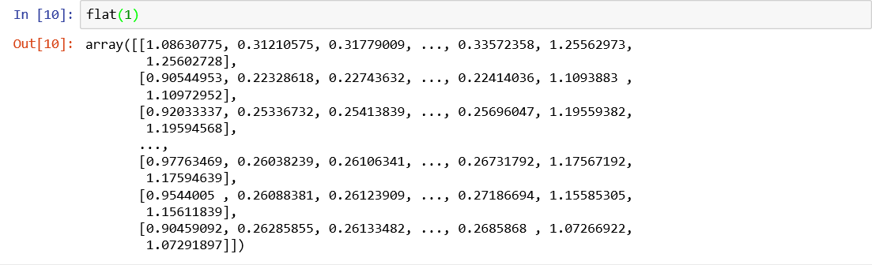

Quando eu fizer as funções bias(0), flat(0), science() e test(), as imagens fits de master_bias, master_flat_bias, todas as imagens de ciencia_clean, e a imagem residual serão criadas.

Como exemplo, usei respectivamente (da esquerda para a direita, de cima para baixo) as imagens xo2b.0006, xo2b.0006_clean, xo2b.0006_residual, master_bias e master_flat_bias na figura abaixo:

